Végleges helyére költözött az Egészségügyi Központ a BMW debreceni gyárában
A gondoskodás új dimenzióját biztosító, alapellátási és sürgősségi feladatokat is kínáló Egészségügyi Központban a foglalkozás-egészségügyben elérhető legmodernebb eszközpark és magasan képzett, állandó személyzet várja a munkavállalókat.
A 2022. júniusa, azaz a gyár alapkőletétele óta működő Egészségügyi Központ most végleges helyére költözött. Március 12-én ünnepélyes keretek között nyitották meg a BMW Group Gyár Debrecen 700 négyzetméteres Egészségügyi Központját a Kommunikációs Központ épületében. A magas színvonalú, a jogszabály által kötelezően előírt foglalkozás-egészségügyi szűrővizsgálatokon messze túlmutató szolgáltatásportfóliót kínáló Egészségközpontnak eddig egy konténerépület adott otthont.
A teljes munkavállalói állományt kiszolgáló Egészségügyi Központot a BMW Group globális standardjainak megfelelő, rendkívül magas színvonalat képviselő eszközparkkal szerelték fel. Az alapellátási és sürgősségi feladatokat is ellátó intézményben a BMW gyár munkatársai szűrő és további preventív programokon is részt vehetnek, illetve egészségügyi tanácsadásban is részesülhetnek. A korábban megszervezett szűrővizsgálatok segítségével (melanóma szűrés, allergia vizsgálat, tüdőszűrés) idejében derült fény különböző egészségügyi problémákra. A központban fizikoterápiás kezeléseken, valamint egyéni és csoportos gyógytornán is részt vehetnek a munkavállalók. Az intézmény szolgáltatásportfóliója a jövőben még tovább fog bővülni. Az Egészségügyi Központban jelenleg három orvos, három asszisztens és egy dietetikus gyakornok munkatárs nyújt támogatást a munkavállalóknak.
„A BMW Group világszerte minden központjában megteremti azokat az infrastrukturális és személyzeti feltételeket, amelyekkel nap mint nap segítheti a munkavállalókat egészségük megőrzésében. A BMW debreceni gyárában is a gondoskodás új dimenzióját kínáljuk munkatársainknak: elkötelezettek vagyunk amellett, hogy a széles szolgáltatásportfóliónkkal megadjuk mindazt az egészségügyi támogatást csapatunk tagjainak, amelyet egy munkaadótól elvárhatnak – sőt, még annál többet is” – húzta alá Hans-Peter Kemser, a BMW Group Gyár Debrecen elnök-vezérigazgatója az Egészségügyi Központ megnyitóján.
A debreceni BMW gyár csapata már az építkezés kezdetétől keresi azokat a lehetőségeket, programokat, amelyekkel a helyi közösség javát szolgálhatják. Ebben a munkában jelentős részt vállal az Egészségügyi Központ is Szabóné dr. Tamás Hajnalka vezetésével: rendszeresen szerveznek véradást, ismeretterjesztő előadásokat tartanak helyi intézményekben. Emellett a BMW AG által kezelt, jótékonysági és szociális projekteket pályázati eljárást követően felkaroló müncheni székhelyű Karl-Monz Alapítvány figyelmébe a BMW Group Gyár Debrecen Egészségközpontjának csapata ajánlotta a Nők a Rákos, Fogyatékos és Krónikus Beteg Gyermekekért Alapítványt, melynek eredményeképpen egy debreceni egészségügyi és szociális feladatokat ellátó alapítvány 25 000 eurós támogatási hozzájárulásban részesült.
A BMW Group Gyár a vállalat az Egészségügyi Központ falain túl is igyekszik az egészségmegőrzést elősegíteni társadalmi felelősségvállalása révén. A tavalyi advent alkalmával a debreceni gyár közel 10 000 EUR összegű, a Leukémiás Gyermekekért Alapítvány számára jutatott adománya fedezi a Debreceni Egyetem Klinikai Központjában ápolt gyermekek mellett tartózkodó szülők meleg ebédjének költségeit 2024-ben.
Sajtókapcsolat:
- Salgó András, vállalati kommunikációs menedzser
- +36 29 555 115
- andras.salgo@bmw.hu
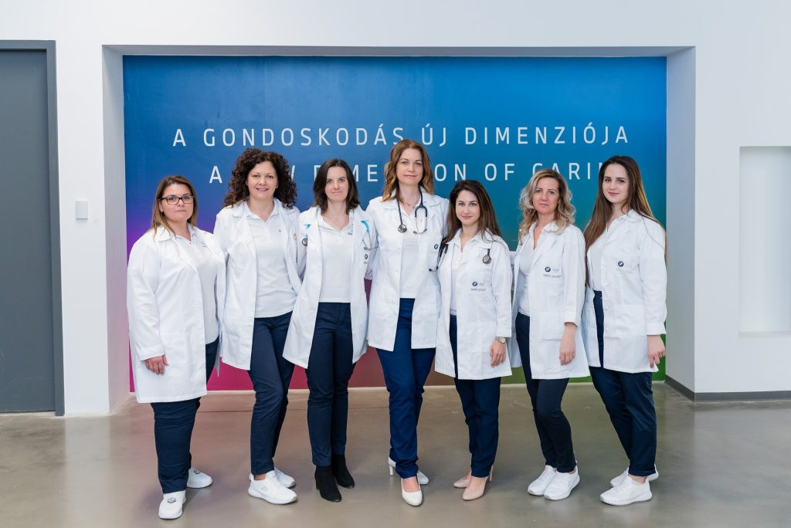 | © BMW Magyarország
Eredeti tartalom: BMW Magyarország
Továbbította: Helló Sajtó! Üzleti Sajtószolgálat
Ez a sajtóközlemény a következő linken érhető el:

